
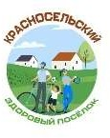
Волковысский районный исполнительный комитет
Государственное учреждение "Волковысский зональный центр гигиены и эпидемиологии"
Учреждение здравоохранения
"Волковысская центральная районная больница"

ПРОФИЛЬ ЗДОРОВЬЯ

городского поселка Красносельский

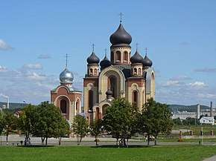

2026 год
ВВЕДЕНИЕ
В Послании Президента Республики Беларусь Лукашенко А.Г. белорусскому народу и Национальному собранию от 19 апреля 2019 г. поставлена задача реализовать государственный профилактический проект
«Здоровые города и поселки» и создать национальную сеть «Здоровые города и поселки». Реализация государственного профилактического проекта
«Здоровые города и поселки» в Республике Беларусь на государственном уровне осуществляется в ходе выполнения Государственной программы
«Здоровье народа и демографическая безопасность» на 2021-2025 гг., а также во исполнение протокола от 30.10.2019 № 2 заседания Межведомственного совета при Совете Министров Республики Беларусь по формированию здорового образа жизни, контролю за неинфекционными заболеваниями, предупреждению и профилактике пьянства, алкоголизма, наркомании и потребления табачного сырья и табачных изделий. Основной подход, заложенный в проекте «Здоровый город»: - улучшить здоровье людей можно лишь в случае целенаправленных и скоординированных действий практически всех секторов и ведомств, и, конечно, при непосредственном участии людей – жителей городов, районов и поселков. И, безусловно, действия должны быть долгосрочными и последовательными.
Пилотный профилактический проект «Красносельский– здоровый поселок» реализуется с января 2020 года. Для городского поселка Красносельский Волковысского района, как и для других регионов Республики Беларусь, НИЗ остаются основной причиной заболеваемости, инвалидности и преждевременной смертности населения. В этой связи возрастает значимость профилактики, как системы мер, направленных на устранение причин и условий, вызывающих болезни, создание здоровьесберегающей среды жизнедеятельности и формирование у населения мотивации к здоровому образу жизни (ФЗОЖ).
Цель проекта - создание поселка, живущего по принципам здорового образа жизни, в котором население ответственно относится к собственному здоровью и здоровью окружающих, а также имеются условия для сохранения и укрепления здоровья.
Задачи проекта:
- разработка и реализация современных стратегий и новых управленческих подходов по созданию здоровьесберегающего пространства в населенном пункте;
- сделать здоровье населения главным приоритетом городской политики и сознания самих жителей;
-дополнительная мотивация общества к физической активности, здоровому питанию, снижению потребления табака, алкоголя, отказу от потребления наркотиков, предупреждению травматизма;
-обеспечение межведомственного взаимодействия по вопросам формирования здоровьесберегающего пространства в населенных пунктах.
Основные направления реализации проекта:
- здоровое городское планирование, в том числе регулирование движения транзитного транспорта, роста протяженности улиц с твердым покрытием, развитие безбарьерной среды, дополнительное озеленение;
- обеспечение здоровым питанием населения с упором на детей и подростков в организованных коллективах;
- развитие учреждений образования с внедрением современных организационно-структурных элементов, обеспечивающих сохранение и укрепление здоровья детей и подростков;
- улучшение условий труда на рабочих местах производственных предприятий, распространение различных форм материального стимулирования работников, приверженных здоровому образу жизни;
- сокращение потребления табака и обеспечение эффективной реализации антитабачного законодательства;
- снижение уровня поведенческих рисков у населения;
- защита здоровья детей, поддержка института семьи;
- создание адаптированной к потребностям граждан инфраструктуры и благоприятной среды жизнедеятельности.
Профиль здоровья используется как источник информации о показателях здоровья жителей г.п.Красносельский (информация по утвержденным формам государственной отчетности, официальные данные статистики), данных социологических опросов населения города (самооценка состояния здоровья, образ жизни и качество жизни), программах, реализуемых для улучшения нынешней ситуации, и является базой для выявления изменений показателей общественного здоровья.

СОСТОЯНИЕ ЗДОРОВЬЯ ЖИТЕЛЕЙ ГОРОДСКОГО ПОСЕЛКА КРАСНОСЕЛЬСКИЙ
Медико-демографическая ситуация.
Среднегодовая численность населения посёлка за 2025 год составила 5585 человек. Из них лица моложе трудоспособного – 1009 (18 %), (2024 году – 1050 (18,4%); трудоспособного возраста – 3033 (54,3%), (2024 году – 3146 (55,2%) и старше трудоспособного (пенсионного возраста) в 2025 – 1543 (27,6 %), (2024 году – 1501 (26,3%). Среднегодовая численность детского населения за 2025 год – 1210 человек.

Рисунок 1. Динамика среднегодовой численности населения г.п.

Красносельский

С 2018 по 2025 годы в г.п. Красносельский отмечается тенденция к снижению среднегодовой численности населения. За 2018 – 2025 годы численность населения сократилась на 757 человек. Тип возрастной структуры – регрессивный, число лиц моложе трудоспособного возраста (1009 чел.– 18 %) меньше числа лиц старше трудоспособного возраста (1543 чел. – 27,6%), таким образом, в городском посёлке существует угроза сокращения численности населения и в последующие годы.
В 2025 году численность лиц старше трудоспособного возраста увеличилась в сравнении с 2024 годом, удельный вес данного контингента составил 27,6 % (2024 год – 26,3%), т.е. четвертая часть жителей г. п. Красносельский - пенсионеры. На одного пенсионера приходится 2 человека трудоспособного возраста. В общей структуре населения в 2025 году удельный вес мужского населения – 44,7 %, женского населения составил 55,2 %, коэффициент соотношения между полами – 1:1,2.

Рисунок 2. Динамика медико-демографических показателей
Отмечается тенденция к снижению рождаемости. Так, если в 2017 году рождаемость составила 12,3 на 1000 населения, то за 2025 год составила 5,1 на 1000 населения. Сокращение рождаемости, как и в других регионах Республики Беларусь, происходит по причинам снижения численности женщин репродуктивного возраста, повышения возраста материнства, снижения количества заключённых браков: в 2017 году зарегистрировано число браков 8,4 на 1000 человек, в 2025 – 2,1 на 1000 человек. Смертность в 2025 составила 16,5 на 1000 населения, за 2024 год – 15,98 на 1000 населения.
Первое ранговое место в структуре общей смертности населения г.п.Красносельский за 2025 занимают болезни сердечно-сосудистой системы –54,3 %, на втором онкозаболевания – 18,4%, на третьем болезни нервной системы –16,6 %.

Рисунок 3. Структура смертности в трудоспособном возрасте
Первое ранговое место в структуре смертности населения в трудоспособном возрасте составляют болезни сердечно-сосудистой системы – 54,8%, на втором онкологические и внешние причины по 16,1 %, на третьем болезни органов пищеварения – 6,4 %.

Соматическая заболеваемость взрослого и детского населения.
Общая заболеваемость всего населения.

Рисунок 4. Динамика общей заболеваемости всего населения г.п. Красносельский (на 100000 населения)
Среди медико-демографических показателей в первую очередь обращает на себя внимание снижение общей заболеваемости всего населения, который в 2025г составил 89446 на 100000 нас. (в 2024 налогичный показатель составил 90886,15 на 100000 населения), снижение показателя на 1,58%.

Рисунок 5. Структура общей заболеваемости взрослого населения
Общая заболеваемость взрослого населения в 2025 году составила 73043,93 на 100000 взрослого населения. В структуре общей заболеваемости взрослого населения в 2025 году высокий удельный вес занимали болезни органов дыхания (39,6%), болезни системы кровообращения (33,5 %), третье место болезни костно-мышечной системы (14,2 %).

Первичная заболеваемость взрослого населения.

Рисунок 6. Динамика первичной заболеваемости взрослого населения (на 100000 населения)
Повышение показателя первичной заболеваемости взрослого населения 2024/2025 г.г. произошло на 6,1%.
Первичная заболеваемость взрослого населения в 2025 году 39400,6 на 100000 взрослого населения. В структуре первичной заболеваемости взрослого населения в 2025 году лидируют болезни органов дыхания (72 %),на втором месте – болезни костно-мышечной системы (23,19 %), на третьем – сердечно - сосудистые заболевания (3,4%).

Рисунок 7. Структура первичной заболеваемости взрослого населения (на 100000 насел
Общая заболеваемость детского населения за 2025 год – 29523,26 на 100000 детского населения. В структуре общей заболеваемости лидируют болезни органов дыхания (57%), болезни эндокринной системы (2,5%), врождённые пороки развития (1,5%), болезни системы кровообращения (1,16%). В структуре первичной заболеваемости зарегистрировано наибольшее число случаев болезней органов дыхания (96,6%), инфекционных и паразитарных (1%) и болезней эндокринной системы (0,66%).

Рисунок 8. Динамика первичной заболеваемости детского населения (на 100000 населения)
Снизился показатель первичной заболеваемости детского населения 2025/2024 г.г. на 2,7%.

Инвалидность населения

Рисунок 9. Динамика первичного выхода на инвалидность всего населения (на 10000 населения)
В 2025 году на инвалидность вышло 17 человек трудоспособного возраста, что составило 42,79 на 10000 трудоспособного населения (в 2024 – 14 человек и 54,31 на 10000 трудоспособного населения). Структура первичного выхода: заболевания опорно-двигательной системы – 29,4% (5 человек), онкологические болезни – 23,5 % (4 человека), БСК – 17,6% (3 человека), остальные 29,5% по 1 случаю (гемофилия, ЗОБ, другие поражения ЦНС, БА, В20.4.
Первичный выход на инвалидность в 2025 году в детском возрасте составил 50,85 на 10000 детей. На инвалидность вышло 6 детей, из них : 2 человека – врождённые аномалии развития, 1 ребёнок – сахарный диабет 1 типа, 1– психическое расстройство, 1-неврологическая патология, 1- болезнь крона.

Инфекционная и паразитарная заболеваемость.

Рисунок 10 Динамика заболеваемости инфекционными и паразитарными заболеваниями всего населения (на 100000 населения)
В 2025 году зарегистрировано 6 случаев заболеваний Лайм- боррелиозом, из них 1 ребенок (107,4 на 100000 всего населения), случаи клещевого энцефалита не регистрировались. Ветряной оспой болели 12 человек, из 1 совершеннолетний (всего 214, 86 на 100000 всего населения), опоясывающим лишаем 1 взрослый (17,9 на 100000 населения). Выявлен 1 случай сальмонелеза у взрослого человека (17,9 на 100000 населения). Впервые установлен диагноз туберкулёз лёгких у 2 взрослых (35,8 на 100000). У детей выявлен 1 случай мононуклеоза, 3 микроспории и 2 энтеробиоза. Не регистрировались в 2025 году случаи заболевания особо опасными инфекциями, вирусным гепатитом А, дизентерией, брюшным тифом, столбняком, краснухой, корью, дифтерией, коклюшем, эпидемическим паротитом, трихинеллёзом и др.
В поселке не регистрировалась групповая и вспышечная заболеваемость острыми кишечными инфекциями, связанная с продукцией продовольственной торговли, общественного питания, пищеблоками детских учреждений.
Не регистрировались инфекции, связанные с оказанием медицинской помощи, случаи заражения инфекционными заболеваниями контактно-бытовым путем в организованных детских коллективах.

СОСТОЯНИЕ СРЕДЫ ОБИТАНИЯ
Гигиена водных объектов, водоснабжения
К числу важнейших факторов, характеризующих санитарно- эпидемиологическое благополучие, относится обеспечение населения доброкачественной питьевой водой.
В г.п. Красносельский обеспечено подключение к коммунальному централизованному водопроводу 100 % потребителей.
С целью обеспечения населения питьевой водой гарантированного качества проводится работа с органами исполнительной власти, Волковысским коммунальным унитарным предприятием жилищно- коммунального хозяйства, ведомствами по выполнению подпрограммы
«Чистая вода» Перечня мероприятий регионального комплекса мероприятий по реализации Государственной программы «Комфортное жилье и благоприятная среда» на 2021-2025 годы. На водопроводе организован производственный лабораторный контроль. В период с 2017 по 2025 годы не обнаружено проб воды централизованных источников водоснабжения, не отвечающих гигиеническим нормативам по микробиологическим и химическим показателям.

Гигиеническая оценка состояния сбора и обезвреживания отходов, санитарного содержания территорий и благоустройства населенного пункта.
Благоустройство и санитарная чистка населенных пунктов являются неотъемлемой частью оздоровления окружающей среды. В поселке отмечается положительная тенденция в решении этих вопросов. В г. п. Красносельский обеспечена планово-регулярная и поквартирная очистка многоэтажной жилой застройки. В коммунальных и индивидуальных жилых домах усадебной застройки санитарная очистка осуществляется по заявочной системе. Охват планово очисткой частного жилого сектора в городском поселке Красносельский составляет 100 %.
Спецтранспортом для санитарной очистки в соответствии с требованиями обеспечено КУП «Волковысское коммунальное хозяйство».

Гигиена атмосферного воздуха.
Основными источниками загрязнения атмосферного воздуха являются промышленные предприятия. В целях обеспечения сокращения выбросов загрязняющих веществ в атмосферный воздух в 2023 году:
выполнена техническая модернизация с заменой (установкой новых) рукавных фильтров на мельницах № 3 и № 6 помола цемента филиала № 1 «Цементный завод» ОАО «Красносельскстройматериалы», в ходе которой произведен демонтаж рукавных фильтров типа СМЦ-40, установлены 2 газоочистные установкимарки КЕ6-240 производительностью 30000 м3/час, 2 газоочистные установкимарки ГОУ КЕ6-300 производительностью 40000 м3/час с целью обеспечения сокращения выбросов твердых частиц;
внедрена автоматизированная система непрерывного мониторинга выбросов загрязняющих веществ и пыли в атмосферный воздух с уходящими газами на печи обжига клинкера № 3 филиала № 1 «Цементный завод» ОАО «Красносельскстройматериалы»; в 2024 году:
регламентная замена фильтровальных рукавов рукавного фильтра КЕ- 8-800 на источнике выброса №0,400 филиала №3 «Известковый завод».
Организован и осуществляется производственный лабораторный контроль за состоянием атмосферного воздуха в зоне влияния промышленных предприятий. Исследования атмосферного воздуха проводятся по 5 показателям: формальдегид, углерода оксид, серы диоксид, азота диоксид, твердые частицы.
Проводимые ежегодно замеры загрязнённости атмосферного воздуха на территории г.п. Красносельский в период с 2017 по 2025
годы не выявили превышения нормируемых показателей загрязняющих веществ.

Гигиеническая оценка физических факторов окружающей среды.
В Волковысском районе промышленных объектов, являющихся источниками повышенного уровня шума, вибрации в настоящее время нет. Установлено, что преобладающим источником шума является автомобильный транспорт.
В связи с широким распространением радиотелевизионных и радиолокационных станций, различных систем связи, значительное внимание уделено надзору за размещением новых объектов. На территории района функционируют базовые станции, передающие РТО. Санитарные паспорта РТО согласованы, перед вводом в эксплуатацию представляются результаты измерений ЭМИ РЧ. Организованы регулярные инструментальные исследования электромагнитных полей от радиотехнических объектов. Превышения уровней ЭМИ РЧ в жилой застройке от воздействия передающих радиотехнических объектов (базовых станций сотовой связи) не зарегистрированы.
Организован и проводится производственный лабораторный контроль за уровнями ЭМИ РЧ создаваемыми ПРТО; для всех операторов сотовой связи разработаны программы производственного лабораторного контроля за уровнями ЭМИ РЧ.

Питание и здоровье жителей.
Питание жителей г. п. Красносельский, как и в целом по Республике Беларусь, характеризуется низким потреблением рыбы и морепродуктов, в рационе часто продукты с избыточным содержанием поваренной соли, простых сахаров, транс-жиров, насыщенных жиров, сладких напитков, переработанных мясопродуктов.
Повседневные продукты питания жители приобретают в предприятиях торговли:
- ОАО «Красносельский торг» (магазины: №10 «Гастроном» по ул.Первомайская, 37 (в 2024 г проведена модернизация); №17
«Универсам» по ул. Строителей,8; №5 «Продукты» по ул. Школьная,4;
№15 «Продукты» по ул. Строотелей,16а);
ООО «Евроторг» (магазин «Хит» по ул. Школьная,1);
Волковысского филиала Гродненского областного потребительского общества (Продукты» по ул.17 Сентября);
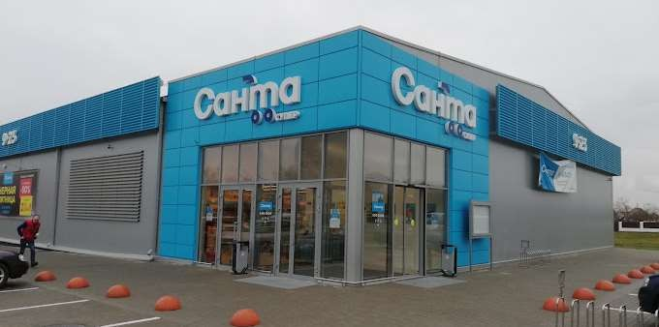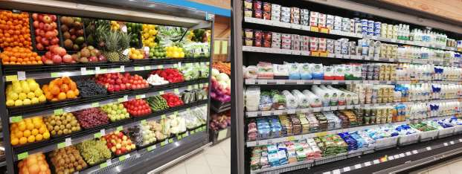
- магазин «Санта-157» по ул. Строителей,19б;
- магазин «Народный» по ул. Школьная,6.
Ассортимент продукции, реализуемый торговыми объектами, включает все группы пищевой продукции: мясные полуфабрикаты (замороженные и охлажденные), молочную продукцию, замороженную рыбную продукцию, овощи и фрукты (свежие и в консервированном виде), хлебобулочные, кондитерские изделия, крупяные и макаронные изделия, диетические продукты. Во всех продовольственных магазинах (кроме магазина «Народный», где реализуется сырая и готовая мясная продукция собственного производства) созданы уголки «Здорового питания», где представлен широкий выбор полезных, низкокалорийных, высококачественных продуктов на натуральной основе без искусственных добавок.

Гигиена воспитания и обучения детей.
В г.п.Красносельский функционируют пять учреждений образования: ГУО «Средняя школа г.п.Красносельский», ГУО «Красносельский детский сад №2», ГУО «Красносельский детский сад
№3», ГУО «Красносельский районный центр творчества детей и молодёжи», ГУО «Красносельская детская школа искусств».
ГУО «Средняя школа г.п.Красносельский» размещается в специально построенном трехэтажном здании по адресу ул. Рябиновая,7. В 2022 году заменено ограждение территории учреждения.
Проектная вместимость 960 мест, количество учащихся - 653 человека, 29 классов комплектов, из них 1- 4 классы 12 классов (254
человек), 5-9 классы 15 классов (340 человек), 10-11классы 2 класса ( 59 ) человек.
Образовательный процесс организован в одну смену.
Для занятий физической культурой и спортом оборудован спортивный зал. При благоприятных погодных условиях занятия по физкультуре проводятся на стадионе. В 2024 году обустроена многофункциональная спортивная площадка.
В школе организованы разные формы физического воспитания учащихся: уроки физической культуры, подвижные перемены в режиме учебного дня, внеклассные спортивно-массовые и физкультурно- оздоровительные мероприятия (спортивные конкурсы, игры, спортивные секции).
Пищеблок размещён в отдельном блоке. В декабре 2024 г приобретён кондиционер, в 2025 году приобретены столовая и кухонная посуда. Питание организовано Волковысским коммунальным унитарным предприятием «Школьное питание». Обеденный зал рассчитан на 150 посадочных мест. Для соблюдения правил личной гигиены у входа в обеденные залы установлены умывальные раковины для мытья рук, имеются дозаторы с жидким мылом, одноразовые полотенца. Набор и площади помещений пищеблоков имеют возможность обработки продовольственного сырья, обеспечены торгово-технологическим и холодильным оборудованием. Для учащихся организовано одноразовое питание. Охват горячим питанием в учреждении составляет 100%.
Мониторинг организации питания в учреждениях образования проводится в составе постоянно действующей комиссии по контролю за организацией питания обучающихся. Ежемесячно у заместителя председателя Волковысского районного исполнительного комитета согласовывается План работы этой комиссии. Ежеквартально заслушивается вопрос качества организации питания на межведомственном Совете по организации питания в учреждениях образования при заместителе председателя Волковысского райисполкома.
Здание дошкольного учреждения ГУО «Красносельский детский сад №2» построено по типовому проекту, проектная мощность - 280 мест. Имеется пищеблок (в 2024 г. приобретён пароконвектомат), медицинский блок, музыкальный зал, прачечная, в одной групповой ячейке оборудован спортивный зал.
Здание дошкольного учреждения ГУО «Красносельский детский сад №3» построено по типовому проекту, проектная мощность - 280 мест. В учреждении имеется пищеблок (в 2024 г. приобретены: пароконвектомат, кондиционер), прачечная, медицинский блок, музыкальный зал. В состав помещений физкультурно-оздоровительного назначения входят бассейн, гимнастический и спортивные залы.
Дошкольные учреждения расположены в зоне жилой застройки, планировочно выделены, территория ограждена. На участках оборудованы групповые площадки с навесами по количеству групп.
В зданиях детских садов соблюдается режим функционального зонирования, размещение функциональных групп предусматривает: помещения групповых ячеек физкультурно-оздоровительного назначения (зал для музыкальных занятий и занятий по физической культуре, бассейн, помещения медицинского назначения), помещения административно-хозяйственного назначения (помещения пищеблока, прачечной, служебно-бытовые помещения).
Каждая групповая ячейка имеет собственную приемную- раздевальную, туалетную, буфетную, спальню. В групповых ячейках установлена ростовая мебель 2-3-х размеров. Расстановка столов проведена с учетом гигиенических требований, рассаживание воспитанников - с учетом состояния здоровья, имеющихся у них функциональных нарушений слуха и остроты зрения.
Физическое воспитание и закаливание воспитанников включает следующие средства: занятия по физической культуре; физкультурно- оздоровительную работу в режиме дня (утренняя гимнастика, подвижные игры и физические упражнения на прогулке, физкультурная минутка); активный отдых (физкультурный досуг, физкультурные праздники, Дни здоровья).
Для организации горячего питания имеются пищеблоки, оборудованные необходимым набором торгово-технологического и холодильного оборудования.
Для воспитанников организовано четырехразовое питание с учетом времени пребывания их в учреждении.
Медицинское обслуживание организовано сотрудниками педиатрической службы УЗ «Волковысская ЦРБ».

Условия труда работающих, качество атмосферного воздуха
На территории г.п. Красносельскийосуществляют деятельность ОАО «Красносельскстройматериалы», ПУП «Цемстрой», ТУП «Красносельскавтотранс», ООО «Фиброцементный комбинат».
Открытое акционерное общество «Красносельскстройматериалы».
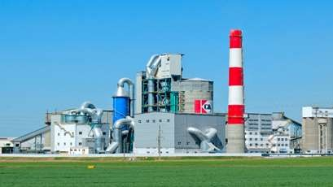
Удельный вес предприятия в объеме промышленного производства района 27,9 %. Предприятие производит широкий ассортимент продукции: цемент двадцати видов и марок, грунтовки, трубы и муфты хризотилцементные, сухие строительные смеси, известь строительную, мел высокодисперсный и мелкодисперсный, плиты бетонные для тротуаров, блоки фундаментные, блоки из ячеистого бетона, изразцы печные, керамическую продукцию (вазы, цветочные горшки и пр.)
За свою вековую историю в производстве цемента, завод превратился в современное многопрофильное предприятие, выпускающее продукцию в основном из собственного сырья. Современное оборудование позволяет производить продукцию, соответствующую как национальным, так и европейским нормам.
В ОАО «Красносельскстройматериалы» средняя численность работающего населения за 12 месяцев 2025 составляет 1666 человека. Количество рабочих мест 877, из них с вредными и (или) опасными условиями труда 425, работающих людей с вредными условиями – 994 человек. С. Из них в условиях повышенной запыленности занято 382 чел, из них женщин -102 , при повышенной загазованности – 25 чел, женщин – нет, в условиях воздействия повышенного шума – 723 чел., женщин – 176, повышенной вибрации – 97 чел., женщин – 18, неионизирующего излучения – 57 чел, женщин нет. Всем работникам,занятым на рабочих местах с вредными и (или) опасными условиями труда, предоставлены компенсации по условиям труда и подтверждено право на профессиональное пенсионное страхование.
В ПУП «Цемстрой» – 307 рабочих мест. Всего работающих 378 человек, количество рабочих мест с вредными условиями 220, где работает 281 человек. Из них в условиях повышенной запыленности занято 11 чел., женщин - нет, в условиях воздействия повышенного шума – 161 чел., из них женщин – нет, повышенной вибрации – 66 чел., женщин – нет. Всем работникам, занятым на рабочих местах с вредными и (или) опасными условиями труда, предоставлены компенсации по условиям труда и подтверждено право на профессиональное пенсионное страхование.
В ТУП «Красносельскавтотранс» - всего рабочих мест 222, на предприятии работает 239 человек. Количество рабочих мест с вредными условиями 145, где работает 170 человек. из них с вредными и (или) опасными условиями труда 168 человек. Из них в условиях воздействия повышенного шума – 87 чел., женщин -0, повышенной вибрации – 96 чел., женщин нет. Всем работникам, занятым на рабочих местах с вредными и (или) опасными условиями труда, предоставлены компенсации по условиям труда и подтверждено право на профессиональное пенсионное страхование.
В ООО ««Фиброцементный комбинат» – всего рабочих мест 25 человек, где работает 96 человек. Количество рабочих с вредными условиями 15, занятых на рабочих местах с вредными условиями труда 54 человека. Из них в условиях воздействия повышенного шума 45 человек, женщин – 24. Работникам, занятых на рабочих местах с вредными условиями труда, предоставлены компенсации по условиям труда и подтверждено право на профессиональное пенсионное страхование.
Основной вид деятельности ПУП «Цемстрой» - строительно-монтажные работы и ремонт технологического оборудования филиалов ОАО «КСМ», ТУП «Красносельскавтотранс» - грузовые перевозки, ТО и ремонт автомобилей, шиномонтажные работы легковых автомобилей, ООО ««Фиброцементный комбинат» – производство строительных изделий.
Показатель временной нетрудоспособности в связи с болезнью в 2025 году в сравнении с 2024 годом в ОАО «Красносельскстройматериалы» вырос на 6,7 % (на 93 дня), в ТУП «Красносельскавтотранс» уменьшился на 19,6 % (на 358,9 дня), ПУП «Цемстрой» уменьшился на 6,8% (на 95,6 дня).
В ОАО «Красносельскстройматериалы» в структуре заболеваемости превалируют: заболевания органов дыхания – 47,9 % в случаях и 34,9 % в днях ( вырос по сравнению с 2024 соответственно на 7,32 % и 16,35 %); болезни костно-мышечной системы и соединительной ткани – 25 % в случаях и 27% в днях ( вырос по сравнению с 2024 соответственно на 43,5 % и 35,17 %), травмы, отравления и некоторые другие последствия воздействия внешних причин – 8,2 % в случаях и 18,3 % в днях ( вырос по сравнению с 2024 соответственно на 226,42 % и 208,78 %), болезни системы кровообращения – 6,1 % в случаях и 6,2 % в днях (вырос по сравнению с 2024 соответственно на 20,93 % и 0,61 %).
Для снижения заболеваемости необходимо в коллективные договоры включать финансирование на мероприятия по формированию ЗОЖ; осуществлять материальное поощрение за участие в спортивных стартах; активно проводить информационную профилактическую работу в трудовых коллективах (обучающие семинары, лекции, тренинги, размещение памяток в чатах, на информационных стендах); внедрять уголки здоровья с установкой автоматических тонометров; создавать зоны, свободные от курения; осуществлять контроль микроклимата; своевременно проводить вакцинопрофилактику, скрининг и диспансеризацию, обеспечить безопасную среду.

Показатели диспансеризации населения.
В рамках проводимых периодических медицинских осмотров в 2025 году осмотрено 96,16 % подлежащего взрослого населения. Взрослые в возрасте 18 лет- 39 лет– 97,43 %, 40 лет и более – 96 %.
По результатам медицинских осмотров 2025 года профессиональные заболевания не зарегистрированы.

Информационно-образовательные мероприятия, проводимые в рамках реализации проекта «Здоровые города и посёлки».

Для повышения осведомлённости общества и формированию мотивации к физической активности, здоровому питанию, снижению потребления табака, алкоголя, отказу от потребления наркотиков, предупреждению травматизма, профилактике инфекционных и неинфекционных заболеваний, предупреждению профессиональных заболеваний в рамках проекта организовано и проведено координационной группой государственного профилактического проекта «Здоровые города и посёлки» на территории городкого посёлка Красносельский за 2025 год проведено 46 мероприятий, охвачено 1599 человек. Проводится активное взаимодействие с общественными объединениями и религиозными конфессиями по вопросам пропаганды идеологии, нравственных ценностей и здорового образа жизни для всех слоёв населения: работников трудовых организаций, предприятий, учащихся общего среднего образования, воспитанников ДДУ, лиц пожилого возраста.

Специалисты Волковысского зонального ЦГЭ совместно с врачами Волковысской ЦРБ в рамках государственного профилактического проекта «Здоровые города и посёлки» провели для работников ОАО «Красносельскстройматериалы», ООО «Фиброцементный комбинат», ПУП «Цемстрой», ТУП «Красносельскавтотранс» обучающие семинары, информационные часы, круглые столы по вопросам формирования здорового образа жизни, профилактики заболеваний, вызванных вредными производственными факторами на данных предприятиях, профилактики НИЗ, о способах снижения уровня заболеваемости острыми респираторными инфекциями, в том числе коронавирусной инфекцией.

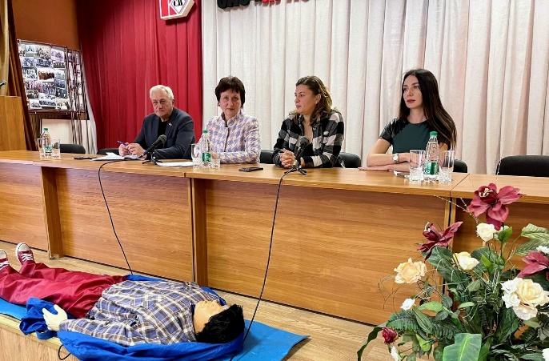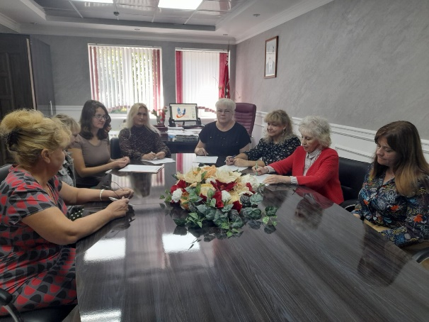

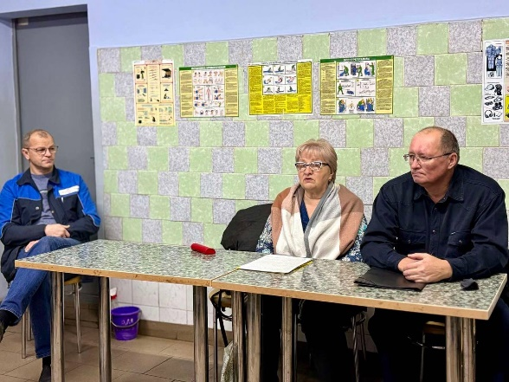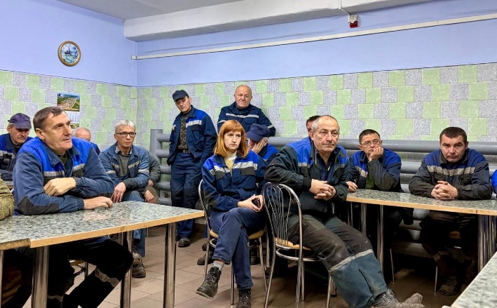
Учреждения дошкольного, дополнительного и общего среднего образования г.п. Красносельский вовлечены в реализацию государственного профилактического проекта «Здоровые города и посёлки». По вопросам сохранения здоровья детей организованы тематические встречи медицинских работников, врачей по медицинской профилактике с родителями, учителями и учащимися. Медицинские работники ГУ «Волковысский зональный центр гигиены и эпидемиологии» и УЗ «Волковысская ЦРБ» являются участниками проведения Единых дней здоровья, физкультурно-спортивных мероприятий, с освещением данных вопросов на интернет -сайтах учреждений образования.

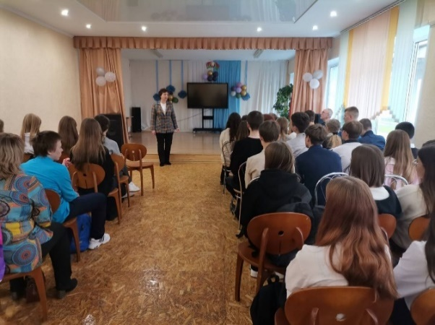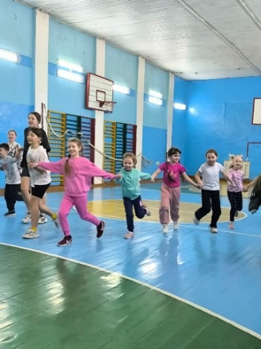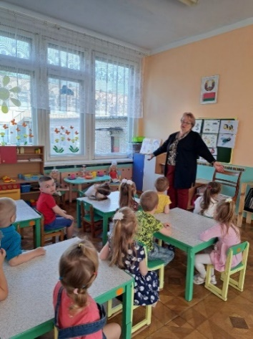
С целью информирования населения о реализации Проекта, его целях, задачах и проводимых мероприятиях в районной газете «Наш час» с 2022 года на постоянной основе функционирует рубрика «Здоровые города и посёлки», за 2025 год опубликовано 5 материалов посвящённых реализации проекта в посёлке на сайте Волковысского райисполкома размещено 12 материалов, посвящённых реализации проекта в г.п.Красносельский, на сайте ЦГЭ – 12, на сайте Волковысской ЦРБ – 5.
Разрабатываются и распространяются информационно-образовательные материалы по вопросам формирования здорового образа жизни, профилактике зависимостей, социально-значимых заболеваний. Изданы типографским способом носителей малой информации с эмблемой проекта – 11 наименований, общим тиражом – 2790 экз.
Специалистами Волковысского зонального проведён социологический опрос взрослого населения (старше 18 лет) г. п. Красносельский в рамках республиканского профилактического проекта «Здоровые города и посёлки» в апреле-мае 2026 года методом анонимного анкетирования по месту учебы, работы. В опросе приняло участие 75 респондентов: мужчин – 41 чел. (54,7%) и женщин – 34 человек (45,3%). Цель исследования – изучение распространенности поведенческих факторов риска населения, информированности жителей о включении населенного пункта в реализацию Проекта (в т.ч. в динамике: в сравнении с 2024 г).
На поставленные вопросы анкет получены следующие ответы:
1. Как бы Вы оценили состояние своего здоровья?
- Хорошее - 10/13,3%
- Скорее хорошее - 15/20%
- Удовлетворительное - 44/58,7%
4. Скорее плохое - 2/2,7%
5. Плохое - 1/1,3%
6. Затрудняюсь ответить - 3/4%
2. Изменилось ли Ваше отношение к своему здоровью за последний год?
1. Да, я стал (а) меньше внимания уделять здоровью - 5/6,7%
2. Нет, я и так уделяю достаточно внимания своему здоровью - 63/84%
3. Да, я стал (а) больше внимания уделять здоровью - 7/9,3%
3. Сколько дней в неделю Вы обычно …?
 | Каждый день | Несколько раз в неделю | Несколько раз в месяц | Никогда
совершаете прогулки в быстром темпе не менее  20 минут в день | 20/26,7% | 7/9,3% | 45/60% | 3/4%
ездите на велосипеде | 3/4% | 2/2,7% | 5/6,7% | 65/86,7%
совершаете пробежки | 1/1,3% | 2/2,7% | 0 | 72/96%
посещаете бассейн | 0 | 4/ 5,3% | 2/2,7% | 69/92%
посещаете тренажерный зал, фитнесс | 0 | 2/2,7% | 2/2,7% | 71/94,6%
занимаетесь игровыми видами спорта | 0 | 0 | 2/2,7% | 73/97,3%
4. Отметьте факторы, мешающие Вам быть более физически активным(ой)?
- Нехватка свободного времени - 25/33,3%
- Недостаточное количество спортивных объектов -68/90,7
- Утомленность работой - 8/10,7%
- Обязанности по домашнему хозяйству - 11/14,7%
- Другие интересы, хобби - 17/22,7%
- Отсутствие интереса (мотивации) - 62/82,7%
- Причины, связанные со здоровьем - 4/5,3%
- Режим работы спортивных объектов - 0
- Собственная лень - 25/33,3%
- Опасения не достичь поставленной цели - 0
- Высокие цены, отсутствие скидок - 0
- Другое___________________________________________________

- Как часто Вы употребляете перечисленные ниже продукты?
 | Ежедневно | Несколько раз в неделю | Несколько раз в месяц | Несколько раз в год | Никогда
Рыба, морепродукты | 1/1,3% | 23/30,7% | 51/68% | 0 | 0
Овощи (свежие либо приготовленные), кроме картофеля | 52/69% | 23/30,7% | 0 | 0 | 0
Фрукты, ягоды | 22/29,3% | 19/25,3% | 24/32% | 10/13,3 | 0

- Курите ли Вы сигареты или другие табачные изделия?
- Курю ежедневно | - 9/12%
- Курю иногда | - 10/13,5%
- Не курю | - 56/74,5%

- Пытались ли Вы в течение последних 12 месяцев бросить курить? (из 19 курящих)
- Да – 9/47,3% | - Нет - 10/52,6%

8. Есть ли у Вас в настоящее время желание бросить курить?
- Да | - 9/47,3%
2. Нет | - 6/31,5%
3. Затрудняюсь ответить | - 4/21,2%
9. Используете ли Вы вейп или другие электронные системы курения?
- Использую ежедневно - 3/4%
- Использую иногда - 1/1,3%
- Не использую - 71/94,7%

10. Как часто Вы употребляете… ?
 | Ежедневно | Несколько  раз в неделю | Несколько раз в месяц | Несколько раз в год | Не употребляю
пиво | 1/1,3% | 4/5,3% | 4/5,3% | 47/62,7% | 19/25,3%
легкие вина | 0 | 3/4% | 3/4% | 54/72% | 15/20%
крепкие алкогольные напитки | 0 | 0 | 11/14,7% | 37/49,3% | 27/36%
11.Знаете ли Вы, что Ваш населенный пункт участвует в реализации проекта «Здоровые города, посёлки»?
1. Да, знаю - 3/84%
2. Нет, не знаю - 12/16%
3. Мой населенный пункт не участвует в проекте «Здоровые города, посёлки» -

12. Из каких источников Вы получаете информацию о реализации проекта «Здоровые города, посёлки»?
- Из СМИ (ТВ, газеты, радио) - 0
- Наружная реклама -63/84%
- Буклеты, листовки -55/73,3%
- Интернет-сайты учреждений - 0
- Друзья, знакомые - 0
- Информацию не получаю - 12/16%
Результаты проведенного исследования показали, что количество респондентов, уделяющих внимание здоровью в сравнении с результатами опроса в 2024 году, увеличилось на 5,1%. Увеличился на 9,9 % показатель частой физической активности населения: на 3 % совершающих прогулки в быстром темпе, на 1,5% показатель частой езды на велосипеде, на 1,7 % совершающих часто пробежку, на 3,7% посещающих бассейн. Анализ анкет позволяет сделать вывод, что употребление рыбы и морепродуктов находится на низком уровне, только 30,7 % респондентов морепродукты употребляет несколько раз в неделю. Увеличилось на 2,7% количество респондентов, ежедневное меню которых содержит овощи с 66,3% до 69%. По сравнению с данными опроса в 2024 году на 9,2 % уменьшилось число курящих респондентов, их доля составила 25,3 %. В 2026 году наблюдается увеличение доли лиц не употребляющих крепких алкогольных напитков на 8,9%, однако вырос на 1,3% употребляющих пиво ежедневно.
Реализация профилактического проекта и проводимые мероприятия содействовали формированию у населения потребностей и мотиваций на профилактику заболеваний, ведение здорового образа жизни. У жителей городского поселка формируется образ современного успешного здорового человека, и стремление ему соответствовать. Поэтому реализация проекта «Здоровые города и поселки» и системного подхода к профилактике заболеваний, является возможностью решать задачи здравоохранения и содействовать достижению других ЦУР.

